Level 1：输入T(温度) ，AIT（自带），输出：静态引燃，自然概率，立即引燃概率，延迟引燃（含室内外-需要输入MIE（自带））

**1立即引燃**

1.1 static ignition（静态引燃）概率=0.05

1.2自燃概率（Pai）

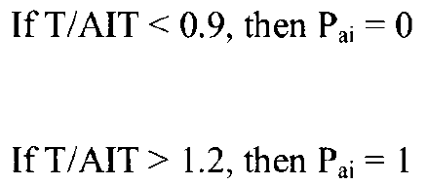



**1.3立即引燃概率（level-1）---静态引燃和自燃共同作用**

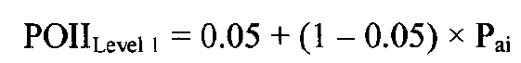

**2延迟引燃**

（室外）

PODI=1.5x（）（室内）

**Level 2**

**输入：MIE,AIT,P**

**1立即引燃**

**1.1 static ignition（静态引燃）**



where P is in units of **psig** and MIE in units of **mJ**

**然而MIE受温度和压力的影响，需要对MIE进行修正。（level-3的要求，level-2也可用）**

**修正后：**



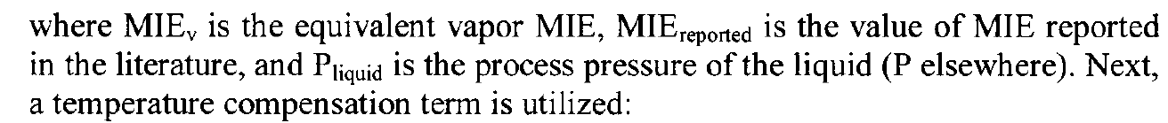





**最终：**

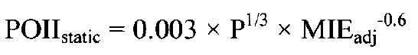

**1.2**自燃概率





**1.3立即引燃概率（level-1）---静态引燃和自燃共同作用**

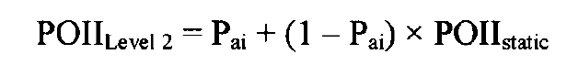

**2延迟引燃**



**其中：**

**（1）** **--------点火源强度和暴露时间的影响，S取值见下表**

**（2）泄露量级的影响**

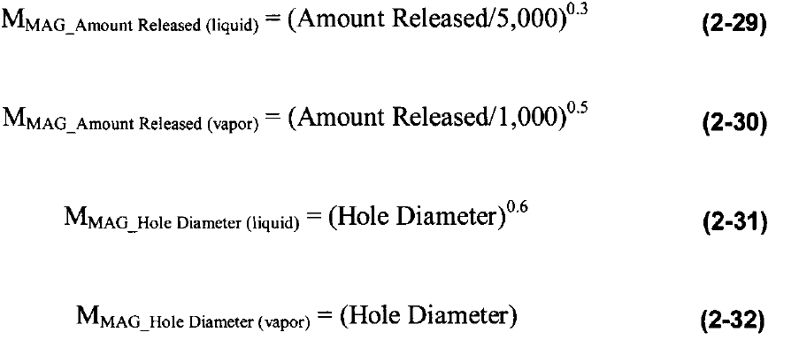

**（3）泄露物质性质的影响**



**（4）闪点沸点等温度的影响**

 **闪点（FP）的影响，用的较多**

 **沸点（NBP）的影响，用的较少，此次暂不考虑**

**（5）室内/室外的影响**

**MIN/OUT=1.0 室外泄露**

**MIN/OUT=1.5 室内泄露**

**Level 3**

**1立即引燃**

**同level-2基本一致**

**2延迟引燃**



**其中：**

**（1）** **--------点火源强度和暴露时间的影响，S取值见下表**

**Level-2与level-3的区别在于，加入了点火源控制措施的权重，具体如下：**

**Good、typical、minimal三个控制水平分别乘以 0.7/1.0/1.5系数。**

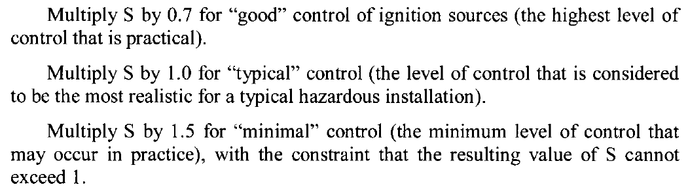

**（2）泄露量级的影响**

**与level-2一致，如下所示**



**（3）泄露物质性质的影响**

**与level-2一致，如下所示**



**（4）闪点沸点等温度的影响**

 **闪点（FP）的影响，用的较多**

 **沸点（NBP）的影响，用的较少，此次暂不考虑**

**（5）室内/室外的影响**

**MIN/OUT=1.0 室外泄露**

**MIN/OUT=1.5 室内泄露**

**湿度等影响，不考虑了**

